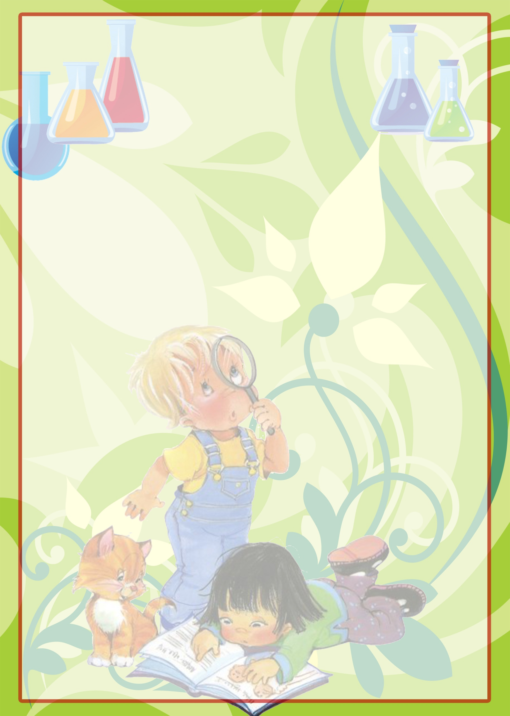
РАСТИТЕЛЬНАЯ ЖИЗНЬ

Эти опыты скорее относятся к ботанике и демонстрируют, что для жизни растений нужны определенные условия. Поскольку они требуют довольно длительного времени, посоветуйте ребенку вести дневник наблюдений. Процесс прорастания, изменения цвета и формы растений станет потрясающим приключением для вашего ребенка, а кроме того, воспитает внимательность, любовь к природе и, возможно, пробудить в нем интерес к естественным наукам.

ИЗ ЗЕРНЫШКА

Вам понадобится: семена растений (лучше всего взять фасоль), вата, три стеклянных банки, земля.
В блюдце с ватой положите несколько фасолин, налейте воды и поставьте на подоконник. Через несколько дней из фасолинки проклюнутся стебель и корешок.
Теперь наполните стеклянные банки землей и аккуратно посадите туда проросшие семена. Постарайтесь сделать так, чтобы фасолины были прижаты к стеклу – тогда вы сможете вместе с малышом наблюдать за происходящими изменениями. Для чистоты эксперимента посадите несколько фасолин «вверх ногами» (корешком вверх, стебельком вниз). Посмотрите через несколько дней, что произошло. Не забудьте полить наши растения. Очень быстро из земли появятся первые стебельки, еще через некоторое время на стеблях вырастут листья, а внизу появятся новые корешки.
Предложите ребятам провести следующий эксперимент: пометьте ярлыками с цифрами наши банки (№№ 1, 2, 3). Первую банку поставьте на подоконник и поливайте его раз в три дня. Вторую тоже поместите около окна, но не поливайте. А растение под номером три определите в темный шкаф и поливайте его, как и первое, раз в три дня. Через две - три недели рассмотрите с детьми, как изменились растения, какое из них выросло лучше.

